目录

【冲刺】2024 年东南大学 085400 电子信息《916 专业基础(一)之计算机网络》考研终极预测 5 套卷（一）
. 4
【冲刺】2024 年东南大学 085400 电子信息《916 专业基础(一)之计算机网络》考研终极预测 5 套卷（二）
. 10
【冲刺】2024 年东南大学 085400 电子信息《916 专业基础(一)之计算机网络》考研终极预测 5 套卷（三）
. 17
【冲刺】2024 年东南大学 085400 电子信息《916 专业基础(一)之计算机网络》考研终极预测 5 套卷（四）
. 23
【冲刺】2024 年东南大学 085400 电子信息《916 专业基础(一)之计算机网络》考研终极预测 5 套卷（五）
. 28

【冲刺】2024 年东南大学 085400 电子信息《916 专业基础(一)之计算机网络》考研终极预测 5 套卷（一）
说明：本书按照考试大纲、历年真题、指定参考书等公开信息潜心整理编写，由学长严格审核校对，仅供考研备考使用，与目标学校及研究生院官方无关，如有侵权请联系我们立即处理。

一、选择题

在基于 TCP/IP 的网络通信中，进程连接是由 4 个标识确定的，它们是
  - 双方的 IP 和 MAC 地址
  - 双方的 IP 地址和端口号
  - 双方的 IP 地址和域名
  - 双方的 IP 地址和进程号
【答案】B

主机甲通过 1 个路由器(存储转发方式)与主机乙互连，两段链路的数据传输速率均为 10Mbps,主机甲分别采用报文交换和分组大小为 10kb 的分组交换向主机乙发送 1 个大小为的报文。若忽略链路传播延迟、分组头开销和分组拆装时间,则两种交换方式完成该报文传输所需的总时间分别为。

A.
B.
C.
D.
【答案】D
【解析】不进行分组时，发送一个报文的时延是 ，在接收端接收此报文的时延也是 800ms,共计 1600ms。进行分组后，发送一个报文的时延是 ，接收一个报文的时延也是 1ms,但是在发送第二个报文时，第一个报文已经开始接收,共计有 800 个分组，总时间为 801ms。

不同的交换方式具有不同的性能。如果要求数据在网络中的传输延时最小，应选用的交换方式是

A.电路交换 B.报文交换 C.分组交换 D.信元交换
【答案】A
【解析】本题考查三种交换方式的性能，这里信元交换主要应用在 ATM，是分组交换的一种，分组交换比报文交换的延时小，而电路交换采用独占链路，因此其延时最小，答案为 A。

在物理层接口特性中用于描述完成每种功能的事件发生顺序的是 。
A.机械特性 B.功能特性 C.过程特性 D.电气特性
【答案】C

【解析】本题考查物理层协议基本内容。物理层协议可以用上面四个特性描述，其中机械特性指明接口所用接线器的形状和尺寸，引脚数目和排列方式，定义接插及锁紧方式等；电气特性指明在接口电缆的线路上出现的电压、电流范围，连接方式等；功能特性指明信号线的功能含义及连接关系等；过程特性指明对于完成各种不同功能的可能事件的出现顺序。

在 体系结构中，直接为 ICMP 提供服务协议的是 。
A.PPP B.IP C.UDP D.TCP
【答案】B
【解析】该题目考查 TCP/IP 模型与协议簇的关系，此类题目是历年易出的考点之一。参考下图。
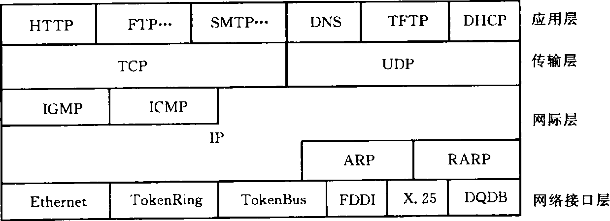
图-TCP/IP 模型与协议簇的关系

带宽为 4kHz 并用 8 种电压对数据编码传输，最大数据率可以是 Kb/s。
A.32 B.24 C.16 D.8
【答案】B
【解析】本题考查对 Nyquist 及 Shannon 定理的应用。题中没有指明有噪声，因此按无噪声理解，数据率 S 与信号带宽 B 的关系为：低通信道 ，带通信道，K 为信号状态数。
二、填空题

HTTP 协议是基于 TCP/IP 之上的，WWW 服务所使用的主要协议，HTTP 会话过程包括连接、
、应答和 。
【答案】请求、断开

每赫带宽的理想低通信道的最高码元传输速率的每秒 个码元，这就是奈氏准则。
【答案】2

专用 IP 地址只能用做 地址而不能用做全球地址。
【答案】本地

脉冲编码调制过程简单地说可分为三个过程，它们是 、 和编码。
【答案】抽样、量化
三、综合题

某个应用进程使用运输层的 UDP，然而继续向下交给 IP 层后，又封装成 IP 数据报。既然都是数据报，可否跳过 UDP 而直接交给 IP 层？哪些功能 UDP 提供了但 IP 没提供？
【答案】一般来说仅仅使用 IP 分组还不够，IP 分组包含 IP 地址，该地址指定一个目的主机，一旦这样的分组到达目的主机，网络控制程序如何知道该把它交给哪个应用进程呢？UDP 报文包含一个目的端口，有了它，分组才能被投递给正确的应用进程。UDP 提供的端口号和对数据的差错检验功能是 IP 没有提供的。

一大批 ALOHA 用户每秒产生 50 次请求，包括初始请求和重传的请求。时间以 40ms 为单位分槽。
- 首次尝试的成功率是多少？
（2）k 次冲突后成功的概率是多少？
（3）所需要的发送尝试的次数的期望值是多少？
【答案】（1）在任一帧时内生成 A 帧的概率服从泊松分布：
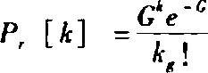
生成 0 帧的概率为 。对于纯 ALOHA，发送一帧的冲突危险区为两个帧时，在两帧内无其他帧发送的概率为
对于分槽 ALOHA，由于冲突危险区减少为原来的一半，任一帧时内无其他帧发送的概率是 。现在时槽长度为 40ms，即每秒 25 个时槽，产生 50 次请求，所以每个时槽产生两个请求， 。因此，首次尝试的成功率是 。
（2）

（3）尝试 k 次才能发送成功的概率（即前 次冲突，第 k 次才成功）为
那么每帧传送次数的数学期望值为：

假定 TCP 报文段载荷是 1500B，最大分组存活时间是 120s，那么要使得 TCP 报文段的序列号不会循环回来而重叠，线路允许的最快速度是多大？（不考虑帧长限制）
【答案】目标在 120s 内最多发送 （序列号为 32 位），即 35791394B/S 的载荷。TCP 报文段载荷是 1500B，那么可以发送 23861 个报文段。TCP 开销是 20B，IP 开销是 20B，以太网开销是 26B（18 字节的首部和尾部，7 个字节的前同步码，1 个字节的帧开始定界符）。这就意味着对于 1500B 的载荷，必须发送 1566B。 。
因此，允许的最快线路速度是 299Mb/s。比这速度更快，就冒有在同一时间不同的 TCP 报文段具有相同的序号的风险。

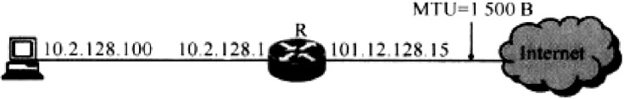
某主机的 MAC 地址为 地址为 （私有地址）。图 1 是网络拓扑，图 2 是该主机进行 Web 请求的 1 个以太网数据帧前 80 个字节的十六进制及 ACSII 码内容。
图 1

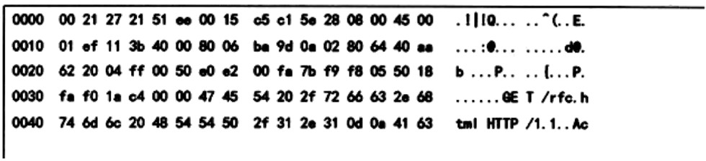
图 2
请参考上图中的数据回答以下问题。
- Web 服务器的 IP 地址是什么？该主机的默认网关的 MAC 地址是什么？
- 该主机在构造图 2 的数据帧时，使用什么协议确定目的 MAC 地址？封装该协议请求报文的以太网帧的目的 MAC 地址是什么？
- 假设 协议以持续的非流水线方式工作，一次请求-响应时间为 .html 页面引用了 5 个 JPEG 小图像，则从发出题图 2 中的 Web 请求开始到浏览器收到全部内容为止，需要多少个 RTT?
- 该帧所封装的 IP 分组经过路由器 R 转发时，需修改 IP 分组头中的哪些字段？注：以太网数据帧结构和 IP 分组头结构分别如图 3 和图 4 所示。
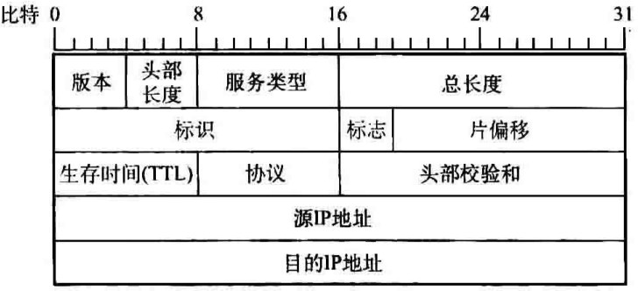
图 3
图 4
【答案】（1）根据图 3 可知，以太网帧的头部和尾部的开销是 18 个字节，IP 分组放在帧头部以后的 6+6+2=14 字节。IP 数据报首部为 20 个字节，其中，倒数 4 个字节为目的地址，倒数第二个 4 个字节。即 12
〜16 字节为源地址（字节都从 1 开始计算）。
目的 IP 地址字段前有 44=16 字节，从以太网数据帧第一字节开始数 14+16=30 字节，得对应的 IP 分组目的 IP 地址 （十六进制），Web 服务器的 IP 地址为 64.170.98.32。
以太网帧的前6 字节 是目的MAC 地址，本题中即为主机的默认网关端口的 MAC 地址。
- ARP 协议位于网络层，解决 IP 地址到 MAC 地址的映射间题。主机的 ARP 进程在本以太网以广播的形式发送 ARP 请求分组，在以太网上广播时，以太网帧的目的地址为全 1,即 ，

该帧叫做广播帧。
- HTTP/1.1 协议以持续的非流水线方式工作时，这里的持续，指的是服务器在发送响应后仍然在一段时间内保持这段连接，但是客户机在收到前一个响应后才能发送下一个请求。
第一个 RTT 用于请求 web 页面，客户机收到第一个请求的响应后，即可获得 页面的内容，发现该 HTML 网页链接了 5 个 JPEG 小图像，需要发出 5 次请求，每次请求个对象。每访问一个对象就用去一个 RTT，，请求 5 个对象需要 5RTT。因此，请求 页面和页面链接的 5 个对象，共需要 1+5=6个 RTT 后浏览器才能收到全部内容。
- 首先，根据题目中的说明 IP 地址 是私有地址。所以经过路由器转发源 IP 地址是要发生改变的，即变成 NAT 路由器转变后的一个全球唯一的 IP 地址，也就是将 IP 地址
改成 。计算得出，源 IP 地址字段 需要改为 65-Oc-7b-0f。
其次，IP 分组每经过一个路由器，生存时间都需要减 1，结合图 2 和图 4 可以得到初始生存时问字段为 80，经过路由器 R 之后变为 7f，故而，生存时间每经过个路由器之后都会发生变化，还得重新计算首部校验和。
最后、如果 IP 分组的长度超过该链路所要求的最大长度 MTU,IP 分组还需要分片，分片标志发生改变，而每一片的片偏移被设皆成新的片偏移。故而，此时 IP 分组的总长度字段、标志字段、片偏移字段也会发生改变。

长度为 100B 的应用层数据，从上至下依次传递给传输层、网络层和数据链路层的以太网。已知以太网帧头部为 26B,试求最后从网络接口传送出至少多少字节的比特序列？信道有效利用率是多少？
【答案】因为传输层的首部至少为 8B（采用 UDP）,网络层的首部至少为 20B,故最后从网络接口传送出至少为 的比特序列。信道有效利用率为 。


如下图所示，主机 A 和 B 每个都通过 链路连接到交换机 S。
在每条链路上的传播延迟都是。S 是一个存储转发设备，在它接收完一个分组后 开始转发收到的分组。试计算把 lOOOObit 从 A 发送到 B 所需要的总时间。
- 作为单个分组。
- 作为两个 5000bit 的分组一个紧接着另一个发送。
【答案】（1）每条链路的发送延迟是 。总的传送时间等于 。
（2）当作为两个分组发送时，下面列出的是各种事件发生的时间表：

事实上，开始发送到 A 把第 2 个分组的最后 1 位发送完经过的时间为 ，第 1 个链路延迟 ，交换机延迟为 （然后才能开始转发第 2 个分组）， 的发送延迟，第 2 个链路延迟。所以，

总的时间等于。

【冲刺】2024 年东南大学 085400 电子信息《916 专业基础(一)之计算机网络》考研终极预测 5 套卷（二）
说明：本书按照考试大纲、历年真题、指定参考书等公开信息潜心整理编写，由学长严格审核校对，仅供考研备考使用，与目标学校及研究生院官方无关，如有侵权请联系我们立即处理。

一、选择题

下面命题中，对操作系统的作用描述比较全面的是 。
A.系统高层软件 B.网络物理结构 C.服务器类型 D.传输介质类型
【答案】A
【解析】分布式系统通过一个能为用户自动管理资源的网络操作系统调用完成用户任务所需要的资源，整个网络像一个大的计算机系统一样，对用户来说是透明的。
分布式系统的基本特征包括：
(1)分布式系统拥有多种通用的物理和逻辑资源，它们可以被动态地分配任务。 (2)分布式系统中，分散的物理和逻辑资源通过计算机网络实现信息交换。
(3)分布式系统存在一个以全局方式管理系统资源的分布式操作系统。 (4)分布式系统内部结构对用户是完全透明的。
一般的分布式系统是建立在计算机网络之上的，因此分布式系统与计算机网络在物理结构上基本相同。但分布式操作系统与网络操作系统的设计思想不同，因此它们的结构、工作方式与功能也不相同。
网络操作系统要求用户在使用网络资源时，首先必须了解网络资源的分布情况。分布式系统以全局的方式管理系统资源，它能自动为用户任务调度网络资源。也就是说，在分布式系统中，多个互联的计算机系统对用户是“透明”的，用户并不会感到有多个处理器的存在。任务在处理器之间的分配，文件的调用、传送和存储都是自动进行的。
因此，分布式系统与计算机网络的主要区别不在它们的物理结构上，而在高层软件上。

如果本地域名服务器无缓存，当采用递归方法解析另一网络某主机域名时，用户主机、本地域名服务器发送的域名请求消息数分别为 。
A.一条、一条 B.一条、多条 C.多条、一条 D.多条、多条
【答案】A
【解析】当采用递归查询的方法解析域名时，如果主机所询问的本地域名服务器不知道被查询城名的 IP地址，那么本地域名服务器就以 DNS 客户的身份，向其他根域名服务器继续发出查询请求报文，这种方法用户主机和本地城名服务器发送的域名请求条数均为一条。

在某个子网中给一共四台主机分配 IP 地址(子网掩码均为 )，其中一台因 IP 地址分配不当而存在通信故障。这一台主机 IP 地址是 。
A.
B.
C.
D.
【答案】A
【解析】这 4 个 IP 地址都是 C 类地址，前 3 个字节是网络号，224 用二进制表示是 11100000,因此子网号长度等于 3。这 4 个 IP 地址的最后 1 个字节的二进制表示分别是 和
。考察子网号部分，即第 4 字节的前 3 位，选项 B、C、和 D 都是 010,而选项 A 则是 001。在一个子网中的所有主机的子网号应该相同，因此由于 IP 地址分配不当而存在通信故障的主机 IP 地址为选项A的 。

IP 数据报头中用于控制数据报分段和重组字段的是 。
A.标识字段，选项字段和分段偏移字段 B.选项字段、标志字段和分段偏移字段 C.标识字段、标志字段和分段偏移字段 D.生命期字段、标志字段和分段偏移字段
【答案】C
【解析】我们回顾一下 IP 数据报的首部，如下图所示，
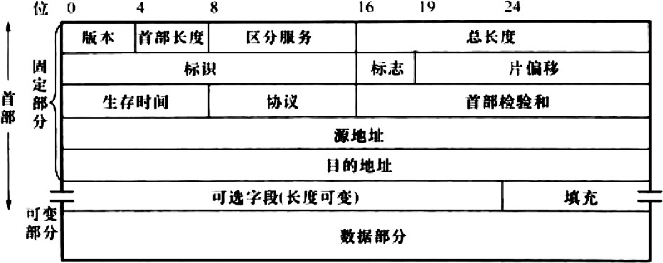
图
我们对 IP 数据报的首部标识字段和分片偏移字段做如下分析。
标识字段，占 16 位，每一个数据报从源主机产生之后，都赋予唯一的一个标识，在传输的过程中不允许改变。即使当一个数据报长度超过某一个网络的 MTU 的时候，进行了分片，标识字段也不会改变。标识被复制到每个分组，便于到达目的主机之后重组报文。
标志字段存 3 位，最低位 MF=1 表示后面还有分片，MF=0 表示最后一片了。中间一位 DF=1 表示表示不允许分片，DF=0 表示允许分片。
分片偏移字段指出分组在分片之后的相对位置，占 13 位。因为数据报总长度是 16 位，故而偏移字段的单位 8 个字节。目的主机根据分片偏移来寻找位置重组报文。

假设一个 WAN 有四个网络，网络间用专用电话线连接并使用 TCP/IP 协议、NWLINK 协议与
NETBEUI 协议。如果网间通信还需要数据压缩则应该使用 拨号协议。
A.SLIP

B.PPP C.DLC D.NCP
【答案】B

主机甲通过 128kbps 卫星链路，釆用滑动窗口协议向主机乙发送数据，链路单向传播延迟为 250ms，帧长为 1000 字节。不考虑确认帧的开销，为使链路利用率不小于 80%，帧序号的比特数至少是 。
A.3
B.4
C.7
D.8
【答案】B
【解析】不考虑确认帧的开销，一个帧发送完后经过一个单程传播时延到达接收方，再经过一个单程传播时延发送方收到应答，从而继续发送。要使得传输效率最大化，就是不用等确认也可以连续发送多个帧。设连续发送 n 个帧，一个帧的传输时延为： 。
依题意，有：
得 ，从而，帧序号的比特数至少为 4。
二、填空题

以太网端到端的往返时延 2t 称为 ，又称为碰撞窗口。以太网取 争用期的长度，并规定凡长度小于 字节的帧都是无效帧。
【答案】争用期 51.2u、64

在 Internet 中 URL 的中文名称是 ；我国的顶级域名是 。
【答案】统一资源定位器、cn

数字数据的基本调制技术包括 键控、 键控和 键控。。
【答案】幅移、频移

为进行网络中的数据交换而建立的规则、标准或约定称为 。
【答案】协议
三、综合题

考虑某路由器具有下列路由表项见下表。
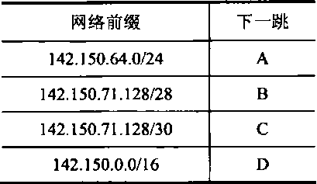
表—某路由器的路由表项
  - 假设路由器接收到一个目的地址为 的 IP 分组，请确定该路由器为该 IP 分组选择的下一跳，并解释说明。
  - 在上面的路由表中增加一条路由表项，该路由表项使以 为目的地址的 IP 分组选择
“A”作为下一跳，而不影响其他目的地址的 IP 分组转发。

  - 在上面的路由表中增加一条路由表项，使所有目的地址与该路由表中任何路由表项都不匹配的 IP
分组被转发到下一跳“E”。
  - 将 划分为 4 个规模尽可能大的等长子网，给出子网掩码及每个子网的可分配地址范围。
【答案】（1）要知道使用 CIDR,可能会导致有多个匹配结果，但是应该遵循一个原则就是：应当从匹配结果中选择具有最长网络前缀的路由。首先网络前缀 （即 142.150）和 是相匹配的，因为前面 16 位都相同；然后一一分析上中四项的匹配性：
① 和 是不匹配的，因为前 24 位不相同。
② 和 前 24 位是匹配的，只需看后面 4 位是否一样，128 转换成二进制是 10000000，132 转换成二进制是 10000100,所以前面 5 位一样，匹配了，且匹配了 28 位。
③ 和 前 24 位是匹配的，只需看后面 6 位是否一样，前面已经计算过，只有前面 5 位一样，第六位不一样，所以不匹配。
④前面讲过 和 是匹配的，且匹配了 16 位。
综上所述，只有（2）和（4）匹配，且（2）匹配的位数比（4）长，根据最长匹配原则，应当从匹配结果中选择具有最长网络前缀的路由，所以应当选取第二项的下一跳地址 B。
- 要想该路由表项使以 为目的地址的 IP 分组选择“A”作为下一跳，而不影响其他目的地址的 IP 分组转发，这个道理很简单，只需要构造一个网络前缀和该地址匹配 32 位就行了，所以路由器可以增加这样一条表项：
- 这里考查的就是默认路由的概念，增加的表项如下：
- 将 划分为 4 个规模尽可能大的等长子网，只需要 2 位（在分类的 IP 地址中，不能使用全“0”或全“1”的子网号，但在 CIDR 中可以使用）。所以子网块地址分别为 、
、 、 ,IP 、 、
、 。 子 网 掩 码 都 是 ， 即
。关于可分配地址范围只详细讲解一个，即 ，因为主机号为后面 6
位， 所以地址范围为 （ 全“0”和全“1”都去掉） ， 即
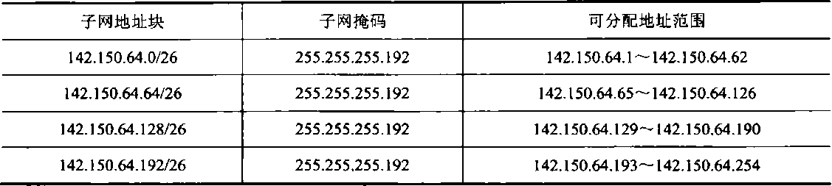
；其他 3 个以此类推，最后的详细答案见下表。
图—4 个等长子网的子网掩码和可分配地址范围

主机 H 通过快速以太网连接 Internet，IP 地址为 192.168.0.8，服务器 S 的 IP 地址为 211.68.71.80。H
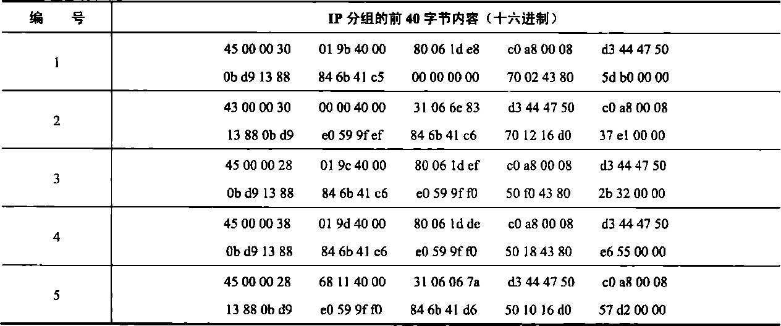
与 S 使用 TCP 通信时，在 H 上捕获的其中 5 个 IP 分组如下表 1 所示。
表 1
回答下列问题。
  - 表 1 中的 IP 分组中，哪几个是由 H 发送的？哪几个完成了 TCP 连接建立过程？哪几个在通过快速以太网传输时进行了填充？
  - 根据表 1 中的 IP 分组，分析 S 已经收到的应用层数据字节数是多少？
  - 若表 1 中的某个 IP 分组在 S 发出时的前 40 字节如下表 2 所示，则该 IP 分组到达 H 时经过了多少个路由器？
表 2
注：IP 分组头和 TCP 段头结构分别如图 1 和图 2 所示。
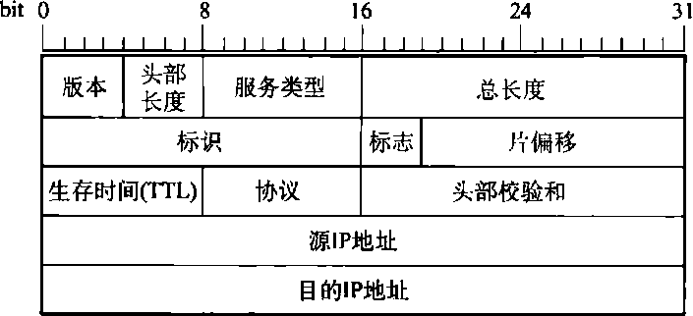
图 1：IP 分组头结构
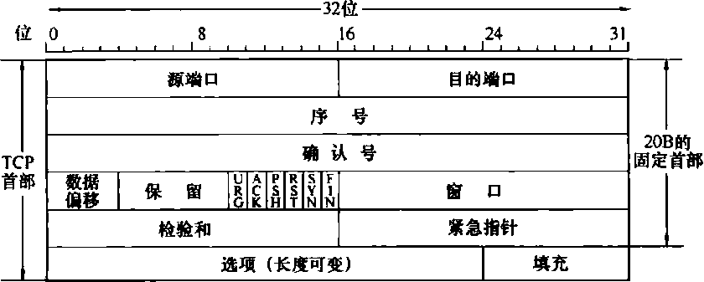
图 2：TCP 段头结构
【答案】（1）由图 1 看出，源 IP 地址为 IP 分组头的第 13〜16 字节。在表 1 中 1、3、4 号分组的源 IP
地址均为 ，所以 1、3、4 号分组是由 H 发送的。

在表 1 中，1 号分组封装的 TCP 段的 ；2 号分组封装的 TCP 段的
； 3 号 分 组 封 装 的 TCP 段 的
，所以 1、2、3 号分组完成了 TCP 连接的建立过程。
由于快速以太网数据帧有效载荷的最小长度为 46 字节，表 1 中 3、5 号分组的总长度为 40（28H）字节，小于 46 字节，其余分组总长度均大于 46 字节。所以 3、5 号分组通过快速以太网传输时需要填充。
- 由 3 号分组封装的 TCP 段可知，发送应用层数据初始序号为 seq=846b41c6H，由 5 号分组封装的 TCP 段可知， ack 为 seq=846b 41d6H， 所以 S 己经收到的应用层数据的字节数为 846b41d6H-846b 41c6H=10H=16 字节。
- 由于 S 发出的 IP 分组的标识=6811H，所以该分组所对应的是表 1 中的 5 号分组。S 发出的 IP分组的 TTL=40H=64，5 号分组的 TTL=31H=49，64-49=15，所以，可以推断该 IP 分组到达 H 时经过了 15个路由器。

假设信号在媒体上的传播速度为 ，媒体长度 L 分别为：
（1）10cm（网络接口户）；
（2）100m（局域网）；
（3）100km（城域网；
（4）5000km（广域网）。
试计算出当数据率为 和时，在以上媒体中正在传播的比特数。
【答案】本题求的是在媒体上在传播的比特数。
  - 网络接口卡只有 10cm，当数据率为 1Mbit/s 时，传播时延=0.1÷（2×10⁸）=5×10⁻¹⁰s，媒体上正在传播的比特数=5×10⁻¹⁰s×1×10⁶bit/s=5×10⁻⁴bit；当数据传输率为 1Gbit/s 时，媒体上正在传播的比特数=5× 10⁻¹⁰s×1×10⁹bit/s=5×10⁻¹bit。
  - 对于 100m 的局域网，当数据串为 1Mbit/s 时，传播时延=100m÷（2×10⁸m/s）=5×10⁻⁴s，媒体上正在传播的比特数=5×10⁻⁷s×1×10⁶bit/s=5×10⁻¹bit；当数据传输率为 1Gbit/s 时，媒体上正在传播的比特数=5
×10⁻⁷s×1×10⁹bit/s=5×10²bit。
  - 对于 100km 的城域网，当数据率为 1Mbit/s 时，传播时延为 10000m÷（2×10⁸m/s）=5×10⁴s，媒体上正在传播的比特数=5×10⁻⁴s×1×10⁶bit/s=5×10²bit；当数据率为 1Gbit/s 时，媒体上正在传播的比特数=5
×10⁻⁴s×1×10⁹bit/s=5×10⁵bit。
  - 对于 5000km 的广域网，当数据率为 1Mbit/s 是，传播时延为 5000000m÷（2×10⁸m/s）=2.5×10⁻²s，媒体上正在传播的比特数=2.5×10⁻²s×1×10⁶=2.5×10⁴bit；当数据传输率为 1Gbit/s，媒体上正在传播的比特数=2.5×10⁻²s×1×10⁹bit/s=5×10⁷bit。

一个数据报数据部分长度为 4000 字节（含固定首部长度）。现在经过一个网络传输，该网络的 MTU
为 1500 字节，试求：
  - 应分为几个数据报片？
  - 各数据报片的数据字段长度？
  - 各数据报片的偏移字段值？
【答案】本题考查了数据报的分片。要注意，IP 数据报的首部固定长度为 20 字节。原始数据报长度为 4000 字节，数据部分为 ，在经过一个 MTU 为 1500 字节的网络时，需要对原始数据报进行分片。

以上内容仅为本文档的试下载部分，为可阅读页数的一半内容。如要下载或阅读全文，请访问：https://d.book118.com/518103104122006037

